

**UNIVERSIDAD TECNOLÓGICA DEL VALLE DEL MEZQUITAL**

**Guía Integradora**

**CUATRIMESTRE Y GRUPO: 10 C**

**ASESOR:**

**ING. ADRIANA CAMARGO RUIZ.**

**PERÍODO: SEPTIEMBRE 2024-DICIEMBRE 2024**

**INTEGRANTES:**

Orlando Ramírez Bautista

Edwin Eduardo Canjay Catalán

Raúl Damián Rafael

Lali Yael Dounghu Ángel

Yulyedith Hernández Dounghu

Yazmin Leonardo Tacthon

Luis Ángel Gutiérrez Cervantes

**SOFTWARE EKARPAY PRAXIS**

Introducción.

El presente proyecto tiene como objetivo desarrollar una plataforma de software que permita la gestión automatizada del progreso de cursos dentro de la empresa. Este sistema está diseñado para proporcionar un seguimiento eficiente y personalizado del avance de los usuarios en cada curso, tanto a nivel individual como de equipo de trabajo.

Empatiza (inmersión)

Tras una reunión inicial con el cliente, en la que se identificaron las necesidades específicas en la gestión del trabajo y la formación continua dentro de la empresa. Durante la reunión, se destacó la necesidad de un sistema capaz de centralizar y automatizar el seguimiento del progreso de los empleados en diversos cursos de capacitación, permitiendo una visión más clara y estructurada del rendimiento individual y del equipo en su conjunto.

Mapa de empatía.

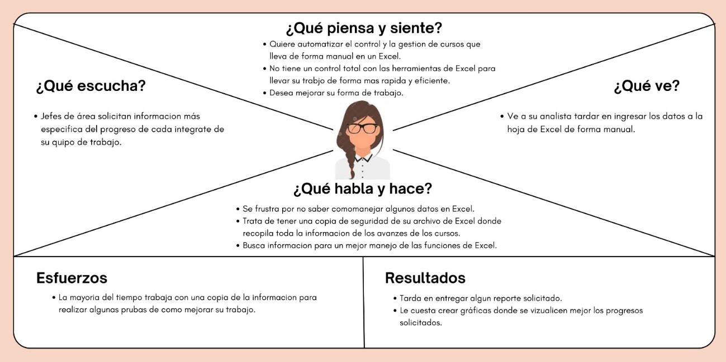

Fotos

Minutas

14 de octubre del 2024 | Proyecto: Excel con IA capacitación eKarpay 10o

Asistentes:

1. Mtra. Dulce Sugey Rodríguez

2. Estudiantes de 10o

3. Lic. Lupita Maldonado (Praxis)

4. Dra. Gloria Zúñiga (Praxis)

Resumen

Raúl indica las dudas con respecto a la relación de los perfiles/usuarios, cursos, modalidades (remota - síncrono-, e-learning -asíncrono-). ¿Qué campos tiene el avance de perfil?, Lupita explica sobre el archivo de Excel. Se graba la sesión y se comparte la liga por el grupo de WhatsApp. La calificación mínima para aprobar el curso es 8.0, o puede ser que exista el NA (No aplica porque el curso no tiene evaluación). Quién captura la calificación es la analista de formación. En esta sesión notifican que el proyecto con 7o se cancela.

Define (análisis y síntesis).

El cliente expresó la importancia de contar con una herramienta que no solo gestione los cursos asignados a cada empleado, sino que también proporcione un análisis detallado del avance por secciones, facilitando la identificación de áreas de mejora en cada equipo de trabajo. Esta plataforma permitiría a los gerentes monitorear en tiempo real el desempeño, no solo por usuario, sino también por equipo y por la empresa en general.

Insights

Idea (ideación).

* Software de automatización.

Crear un software basada en Python utilizando las herramientas de Machine Learning.

* Implementación De IA.

Implementar el recurso de una IA en un archivo EXCEL.

* Predicción de rendimiento futuro.

Un sistema de IA que, basado en el progreso actual, prediga el rendimiento futuro del usuario y ofrezca sugerencias para mejorar sus resultados finales en los cursos.

Prototipeo.

módulo de cursos

-listado de cursos(pantalla)

-crear cursos(pantalla)

-asignar cursos a perfiles de empleados(pantalla)

-actualizar curso (incluye cambiar el status del curso o asignarlo a un perfil) (pantalla)

-pantalla de llenado de hoja de avance por perfil(pantalla)

módulo de empleados

-dar de alta un empleado o crear (pantalla de crear)

-listado de empleados

dashborad o panel

-pantalla que muestre el porcentaje de avance por programa y básico

-pantalla que muestre el porcentaje de avance por perfil (también mostrar cuál es el perfil que tiene mayor cumplimiento y cuál menos)

-pantalla que muestre el porcentaje de avance por célula (también mostrar cuál es la célula que tiene mayor cumplimiento y cuál menos)

-pantalla que muestre el porcentaje de avance por persona o empleado

-pantalla que muestre el porcentaje de avance que tiene cada equipo

-pantalla que muestre el qué cursos tienen el mayor índice de cumplimiento (sólo los liberados)

Testea.

Se realizó el **test de viabilidad** de la idea final para validar la idea del negocio.

Test de viabilidad.

